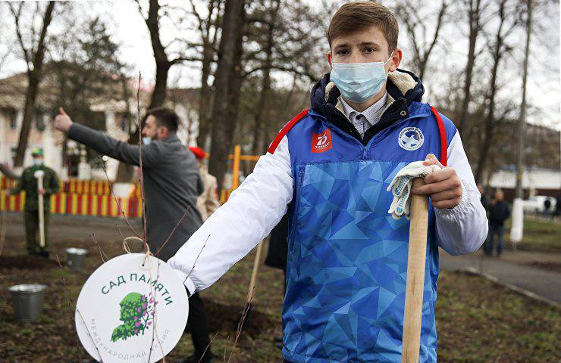

**Всероссийская акция «Сад Памяти» в 2022 году (далее – Акция)**

Федеральный центр дополнительного образования и организации отдыха и оздоровления детей совместно с АНО «Сад Памяти», ВОД «Волонтеры Победы»при поддержке Министерства природных ресурсов и экологии Российской Федерации и Федерального агентства лесного хозяйства в рамках федерального проекта «Сохранение лесов» национального проекта «Экология»с 18 марта по 22 июня 2022 года проводят Всероссийскую акцию «Сад Памяти».

Ежегодно в рамках Акции высаживают сады в память о погибших героях Великой Отечественной войны и солдат, защищающих честь и достоинство своей Родины.

В 2022 году в Акции примут участие команды образовательных организаций, состоящие из Наследников Победы (группы обучающихся), Военного подкрепления (педагоги), Фронтовых корреспондентов (обучающиеся, освещающие мероприятия Акции в социальных сетях) и Тружеников тыла (родительское сообщество).

Акция проводится с целью формирования у подрастающего поколения исторической памяти о победе народов России, отстоявших в Великой Отечественной войне мир перед лицом нацизма и насилия.

В этом году для проведения Акции командам будут предложены следующие мероприятия (на выбор): Всероссийский урок Победы, высадка новых «Садов Памяти», создание композиции из цветущих растений, мероприятия по уходу за культурами, проведение экскурсий для родителей и выпускников образовательных организаций в Сады Памяти,созданиеботанических уголков имени Героев Великой Отечественной войны, а также проведение флешмоба «Найди Сад Памяти в своём городе».

Впервые Посланниками Акции выступят победители региональных/всероссийских этапов Всероссийской олимпиады школьников по истории и экологии. Посланникам Акции будет отведена очень важная роль – они смогут заниматься популяризацией Акции среди сверстников, освещать события Акции в социальных сетях, проводить встречи и прямые эфиры для сверстников с целью формирования интереса к событиям Великой Отечественной Войны и мероприятиям Акции, провести Всероссийский урок Победы и выступить на центральном мероприятии Акции в регионе присутствия.

Подведение итогов Акции состоится в рамках Всероссийского экологического фестиваля детей и молодежи «Земле жить!», который пройдет в ноябре 2022 года в онлайн-формате.

Подробная информация об Акции представлена по ссылке <https://disk.yandex.ru/d/2I6QnnB4cElErA>.